**Giriş ve Matplotlib Temelleri**

Matplotlib, Python programlama dili ve onun sayısal matematik uzantısı NumPy için harika bir görselleştirme kütüphanesidir. Matplotlib aslen 2002 yılında John Hunter tarafından yazılmış ve tanıtılmıştır. MatLab'ın Python'daki çizim yeteneklerini kullanmak için yaratmıştır. Python üzerinde Matplotlib grafiklerini kullanmak için matplotlib.pyplot modülünü kullanıyoruz. Matplotlib'in MatLab gibi çalışmasını sağlayan komut stili işlevlerin bir koleksiyonudur.

**Matplotlib-Figure and Axes**

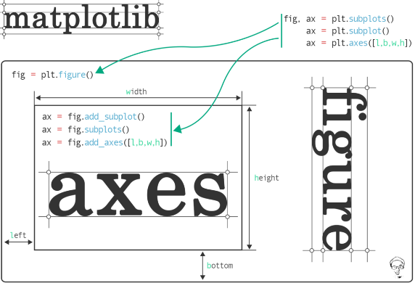

Bu derste öğreneceksiniz;

çiziminizin renk, işaretçi, işaret boyutu, alfa vb. gibi görsel yönlerini kontrol etmek için çizim işlevinde biçim dizesini nasıl kullanabilirsiniz.

Biçim dizelerini kullanmaktan hoşlanmıyorsanız, bu özellikleri tek tek belirtmek için anahtar sözcük bağımsız değişkenlerini kullanabilirsiniz.

[Matplotlib Tutorial 2 - format strings in plot function](https://www.youtube.com/watch?v=zl5qPnqps8M)

jupyter notebook#1

Bu derste öğreneceksiniz;

Axes, canvas ve figür kavramları nelerdir,

Grafiğe xlabel, ylabel, title ekleme,

Bir figure nesnesi oluşturma ve ona axes ekleme.

[Matplotlib Tutorial 3 - Axes labels, Legend, Grid](https://www.youtube.com/watch?v=oETDriX9n1w)

jupyter notebook#2

Nesne yönelimli yöntemin arkasındaki fikir 3 adımda açıklanabilir:

Adım-1: Boş bir tuval oluşturan bir figür oluşturun,

Adım-2: Buna bir dizi eksen ekleyin,

Adım-3: Bu eksenlerde istediğinizi çizin.

**Matplotlib-Subplots**

Bu derste öğreneceksiniz;

Nesne yönelimli yöntemle subplot nasıl oluşturulur,

subplot’da satır ve sütun sayısının ayarlanması,

Tight_layout() yöntemiyle üst üste binen subplot veya figurlar nasıl önlenir,

subplotta parametre ayarlama,

subtitle yöntemi ile sub-titles ekleme,

[Subplots with Matplotlib in Python](https://www.youtube.com/watch?v=Ql8QPcp8818)

jupyter notebook#3

jupyter notebook#4

**metin içeren bir resim

Açıklama otomatik olarak oluşturuldu**

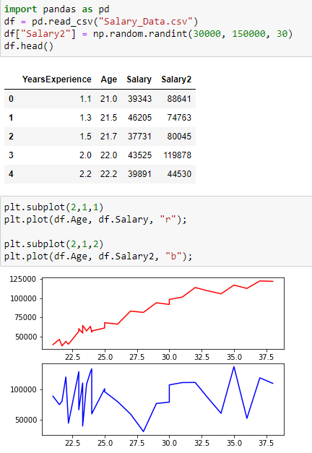



Nesne yönelimli yöntem kullanılarak şekil ve eksenler ile alt grafikler oluşturmak için kod örnekleri aşağıda verilmiştir. Bu şablonları ezberlemeye çalışın çünkü bu, Matplotlib grafikleri oluşturmanın en yaygın yoludur.

metin içeren bir resim

Açıklama otomatik olarak oluşturuldu

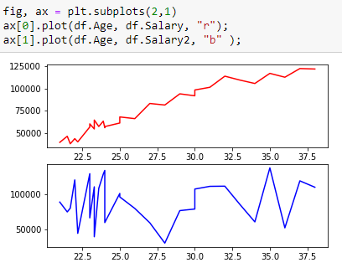

[Matplotlib - Object Oriented Figure Plots](https://www.youtube.com/watch?v=lxvGh9RL0gw)

jupyter notebook#5